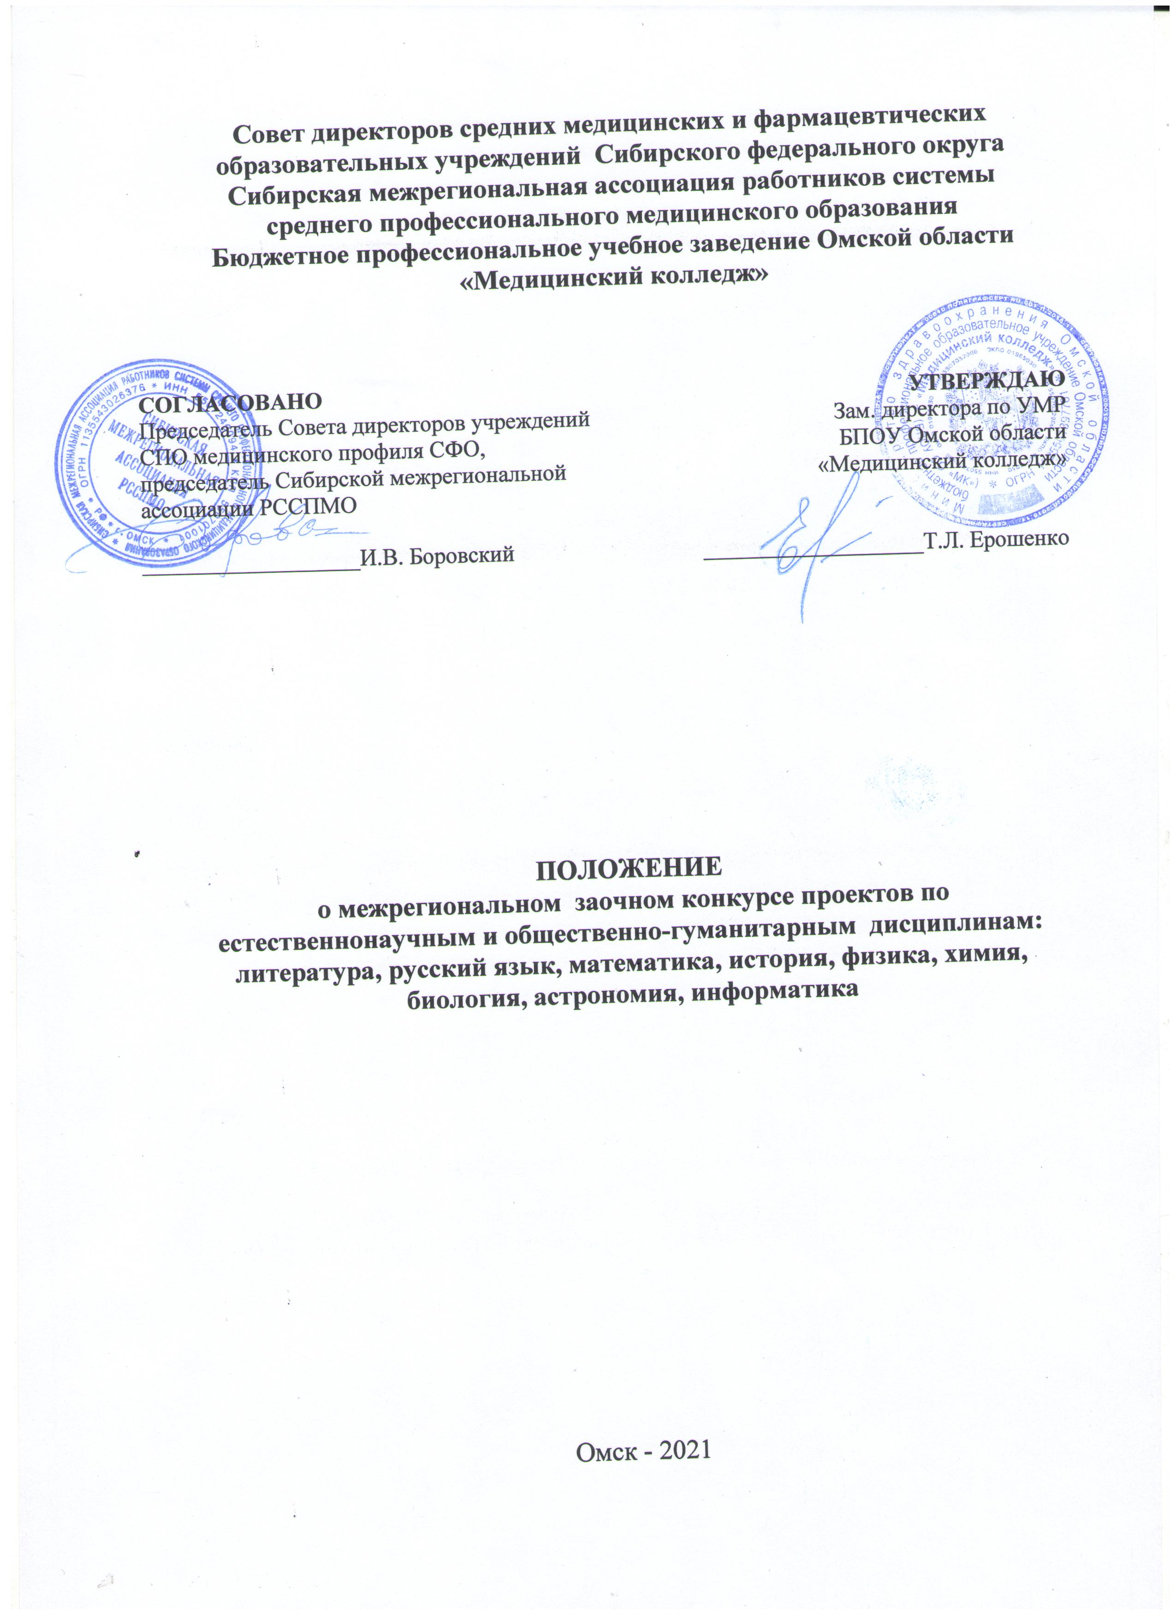

ПОЛОЖЕНИЕ
о межрегиональном заочном конкурсе проектов по естественнонаучным и общественно-гуманитарным дисциплинам: литература, русский язык, математика, история, физика, химия, биология, астрономия, информатика

1. Общие положения
- Настоящее Положение определяет статус, цели и задачи, порядок организации и проведения межрегионального заочного конкурса проектов по естественнонаучным и общественно-гуманитарным дисциплинам: литература, русский язык, математика, история, физика, химия, биология, астрономия, информатика (далее Конкурс).
- Настоящее Положение определяет организационное, методическое обеспечение, порядок участия и определение победителей и призеров Конкурса.
- Конкурс проводится на базе бюджетного профессионального образовательного учреждения Омской области «Медицинский колледж».
- Конкурс проводится среди студентов средних профессиональных медицинских образовательных организаций Сибирского Федерального округа.
- Конкурсный материал должен содержать описание проекта и результатов проектной деятельности.
- Сроки проведения Конкурса – с 06.12.2021 по 24.12.2021.
- Участие в Конкурсе заочное и бесплатное.
- Официальным языком проведения конкурса является русский язык.

2. Цели и задачи Конкурса
  - Целью проведения Конкурса является демонстрация студентами компетенций в области естественнонаучных и общественно-гуманитарных дисциплин, формирование положительного имиджа медицинского работника среднего звена, развитие интеллектуального и творческого потенциала обучающейся молодежи.
  - Задачи:
- содействовать формированию общих и профессиональных компетенций студентов;
- повышать мотивацию студентов к освоению дисциплин естественнонаучного и общественно-гуманитарного циклов, понимать их значимость в профессиональной деятельности специалиста;
- совершенствовать навыки самостоятельной, учебно-исследовательской деятельности студентов, развивать профессиональное мышление;
- развивать информационную компетенцию студентов, навыки сотворчества и сотрудничества преподавателя и студента в образовательном процессе;
- совершенствовать взаимодействие средних медицинских профессиональных образовательных учреждений Сибирского Федерального округа и медицинских колледжей Республики Казахстан в подготовке квалифицированных специалистов среднего медицинского звена.

3 . Участники конкурса
  - Принять участие в конкурсе могут студенты 1-2 курсов.
  - Участие в конкурсе проектов является индивидуальным или коллективным (не более трех авторов одного проекта).
  - Каждый участник или команда имеет одного руководителя проекта, который консультирует участников конкурса при выполнении и оформлении проекта.
  - Количество проектов, представляемых от одного образовательного учреждения не более трех (и не более двух в одной номинации).

4. Органы управления Конкурса
  - Для организации и проведения Конкурса создается организационный комитет (Оргкомитет).
  - Оргкомитет руководит работой по подготовке и проведению Конкурса: разрабатывает сопровождающую документацию; определяет сроки проведения; утверждает план подготовки и проведения; устанавливает регламент проведения; осуществляет прием заявок на участие; обеспечивает непосредственное проведение; формирует состав жюри.
  - Для проведения различных работ по подготовке и проведению Конкурса Оргкомитет может организовывать экспертные, рабочие и иные группы. Все решения Оргкомитета принимаются большинством голосов при наличии на заседании не менее ⅔ от числа членов Оргкомитета.
  - Оргкомитет не несет ответственности за орфографические ошибки, стилистические неточности, допущенные в тексте, а также за некорректность изложения материалов.
  - Оргкомитет имеет право использовать конкурсные материалы с целью трансляции положительного опыта среди средних профессиональных медицинских образовательных организаций Сибирского Федерального округа, размещая лучшие конкурсные материалы в виртуальном методическом кабинете на сайте Сибирской межрегиональной ассоциации РССМО.
  - Жюри Конкурса определяет список победителей и призеров, готовит отчет о проведении обозначенного мероприятия и оформляет его протоколом. Экспертные оценки являются окончательными, система апелляций не предусмотрена.
  - Жюри принимает решение конфиденциально. Решение жюри пересмотру не подлежит.

5. Номинации Конкурса
- Лучший проект по математике и информатике
- Лучший проект по биологии и химии
- Лучший проект по русскому языку и литературе
- Лучший проект по физике и астрономии
- Лучший проект по истории

6. Порядок организации и проведения Конкурса
- Для участия в конкурсе необходимо выслать на электронный адрес Оргкомитета konkurs-end@mail.ru заявку на участие в установленной форме (Приложение 1) и конкурсные материалы (с пометкой «На конкурс проектов»).
- Отправка заявки на участие подразумевает согласие на обработку персональных данных участника.
- Регистрация участника Конкурса осуществляется бесплатно.
- Адреса электронной почты участников не публикуются и необходимы только для решения вопросов, непосредственно связанных с участием в Конкурсе.
- Представленные материалы не рецензируются и не возвращаются.
- Сроки проведения Конкурса:
- Прием заявок и конкурсных материалов осуществляется с 06.12.2021 до 13.12.2021г. (включительно). Материалы, присланные позже установленного срока, не рассматриваются;
- Работа жюри с 14.12.2021 по 21.12.2021г.;
- Подведение итогов и подготовка наградных материалов 22.12.2021г.;
- Публикация итогов конкурса и рассылка наградных материалов 23.12.2021г.
- Жюри Конкурса определит победителя и призеров по максимальному количеству набранных баллов.
- При одинаковых показателях допускается присуждение равнозначных призовых мест нескольким участникам Конкурса.
- Победители Конкурса и призеры в каждой номинации награждаются дипломами I, II и III степеней.
- Все участники получают сертификаты.
- Информация о Конкурсе является открытой и публикуется в сети Интернет на сайте БПОУ ОО «Медицинский колледж» и Сибирской межрегиональной ассоциации РССПМО.

7. Требования к содержанию и оформлению конкурсных материалов
- Конкурсные материалы должны содержать описание проекта и результаты проектной деятельности.
Объем проекта 15-20 стр.
Описание проекта включает:
- введение (обоснование актуальности, цель и задачи проета, объект, предмет и гипотеза исследования, методы реализации проекта);
- основную часть (литературный обзор по изучаемой проблеме, методика исследования, описание этапов проведения исследования);
- заключение (результаты и выводы);
- список использованных иссточников;
- приложения.
- Результат проектной деятельности должен быть предоставлен в электронном виде
- Требования к оформлению проектов соответствуют требованиям ГОСТ 7.32-2001 «СИБИД. Отчет о научно-исследовательской работе. Структура и правила оформления»:
- проект должен быть выполнен на одной стороне листа формата А4, размеры полей страницы: правое - 10 мм, верхнее и нижнее - 20 мм, левое - 30 мм.;
- цвет шрифта должен быть черным, кегль 14. Полужирный шрифт и курсив в тексте не применяется;
- текст должен быть оформлен с абзацным отступом 1,5 см. и с междустрочным интервалом 1,5 строки, выравнивание по ширине;
- основную часть проекта следует делить на параграфы. Заголовки параграфов нумеровать арабскими цифрами и записывать с абзацного отступа, заголовки следует оформлять полужирным шрифтом, кегль 16. После заголовка следует пустая строка;
- страницы проекта необходимо нумеровать арабскими цифрами, соблюдая сквозную нумерацию по всему тексту. Номер страницы располагается в центре нижней части листа без точки. Титульный лист включают в общую нумерацию страниц проекта, но номер страницы на титульном листе не проставляется.
- иллюстрации следует располагать непосредственно после текста, в котором они упоминаются впервые, или на следующей странице. На все рисунки должны быть даны ссылки в тексте. Все рисунки следует подписывать и нумеровать арабскими цифрами сквозной нумерацией. Например, «Рисунок 1 – Портрет Петра I»
- таблицу следует располагать в проекте непосредственно после текста, в котором она упоминается впервые, или на следующей странице. На все таблицы должны быть ссылки в отчете. При ссылке следует писать слово «таблица» с указанием ее номера. Наименование таблицы следует помещать над таблицей слева, без абзацного отступа в одну строку с ее номером через тире.
- Требования к оформлению списка использованных источников соответствуют требованиям ГОСТ 7.1-2003 «Библиографическая запись. Библиографическое описание», ГОСТ 7.82-2001 «Библиографическая запись. Библиографическое описание электронных ресурсов».
- Образец титульного листа приведен в Приложении 2.

8. Критерии оценивания
- Критерии оценивания конкурсных материалов:
- актуальность выбранной темы;
- научность, наличие исследовательского компонента;
- работа с информацией;
- оригинальность идеи, творческий подход к решению проблемы;
- трудоёмкость обработки и анализа результатов;
- новизна исследования и возможность использования в практической деятельности;
- результат проектной деятельности;
- соответствие конкурсных материалов требованиям оформления.

Оценка каждого критерия в баллах представлена в Приложении 3.

- Контактная информация
Жук Ирина Анатольевна тел. 8-913-620-58-52 (сообщения в WhatsApp)

Приложение 1
ЗАЯВКА
на участие в межрегиональном заочном конкурсе проектов по естественнонаучным и общественно-гуманитарным дисциплинам

Полное наименование образовательной организации
Фамилия, имя, отчество (полностью) студента (участника)
Курс
Фамилия, имя, отчество (полностью) руководителя (руководителей)
Номинация конкурсной работы
Тема конкурсной работы
Контактный телефон
Адрес электронной почты

Приложение 2

Образец титульного листа
Наименование образовательной организации

Межрегиональный заочный конкурс проектов по естественнонаучным и общественно-гуманитарным дисциплинам: литература, русский язык, математика, история, физика, химия, биология, астрономия, информатика

Конкурсная номинация: Лучший проект по истории

Тема проекта:
Общегосударственные и медицинские реформы Петра I

Выполнила студентка 1 курса
Специальность Сестринское дело
Петрова Анна Вячеславовна
Руководитель: Иванова И.А.

2021 г.
Приложение 3

Критерии оценивания проектов

№ п/п | Критерии оценки | Баллы
1 | Актуальность темы (обоснованность выбора темы проекта в настоящее время, наличие проблемы в проектной деятельности, умение формулировать проблемную ситуацию) | 0-3 баллов
2 | Научность, наличие исследовательского компонента (методологический аппарат исследования, корректность применения терминов, использование методик, обеспечивающих достоверные результаты и т.д.) | 0-5 баллов
3 | Работа с информацией (полнота использованной информации, разнообразие источников, способы поиска новой информации, способы представления информации) | 0-3 баллов
4 | Оригинальность идеи, творческий подход к решению проблемы | 0-3 баллов
5 | Трудоёмкость обработки и анализа результатов | 0-3 баллов
6 | Новизна исследования и практическая значимость его результатов (наличие новизны и практической значимости и указание на них в залючении работы) | 0-5 баллов
7 | Результат проектной деятельности (полнота реализации проектного замысла, «экологичность» полученного результата, видение дальнейшего развития темы исследования) | 0-5 баллов
8 | Соответствие конкурсных материалов требованиям оформления | 0-3 баллов
Итого |  | 0-30 баллов

